ЛЕКЦИЯ 2. СТРОЕНИЕ И ФИЗИКО-ХИМИЧЕСКИЕ СВОЙСТВА НУКЛЕИНОВЫХ КИСЛОТ.

1. Химический состав нуклеиновых кислот.
2. Первичная структура нуклеиновых кислот.
3. Открытие двойной спирали ДНК. Вторичная структура ДНК
4. Физико-химические свойства ДНК
5. Строение и свойства РНК

1. Химический состав нуклеиновых кислот.
В 1869 г. – Ф. Мишер из ядер лейкоцитов человека, а затем из спермы лосося выделил вещество, которое он назвал «нуклеином». В конце ХIX века было установлено, что кислый компонент «нуклеина» является нуклеиновой кислотой, которая содержит азотистые основания (пурины и пиримидины), углевод и фосфорную кислоту (рис. 1).

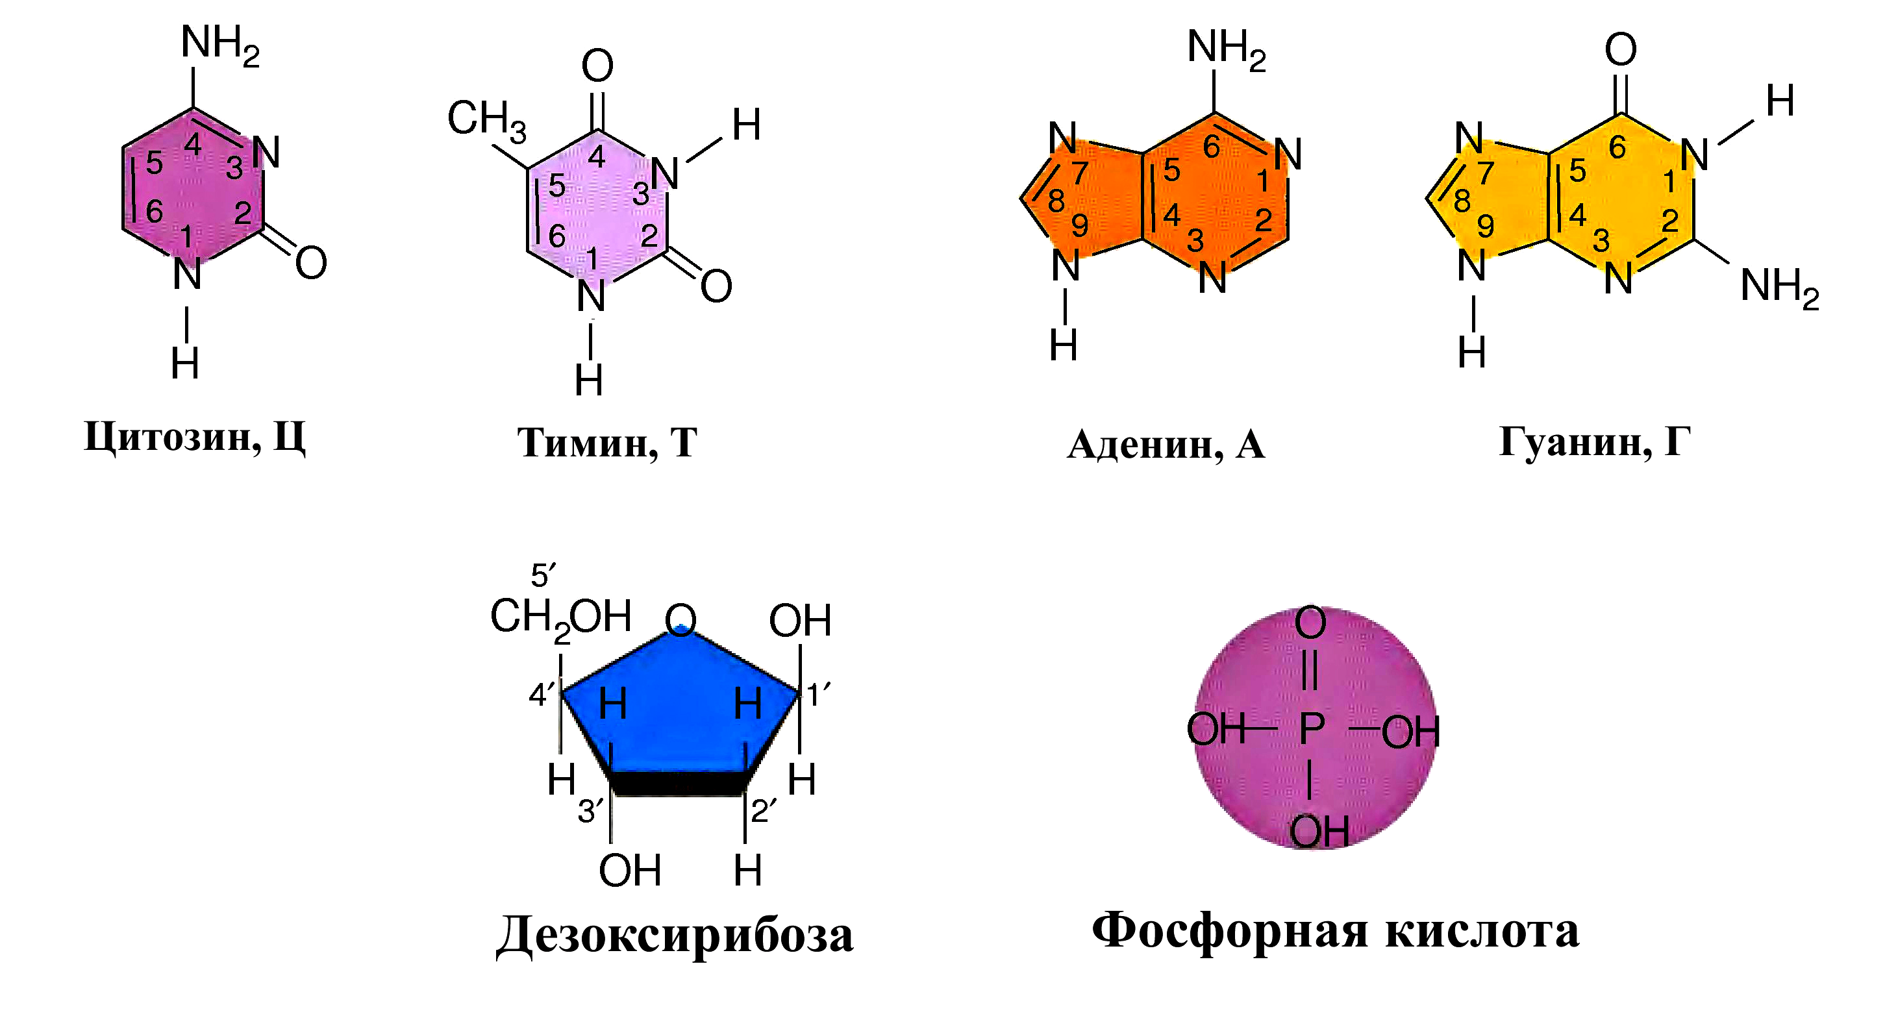
Рисунок 1. Компоненты нуклеиновых кислот: азотистое основание (аденин, гуанин, цитозин и тимин), дезоксирибоза и остаток фосфорной кислоты.

К 30-м годам ХX века П. Ливен с сотрудниками установил, что азотистое основание, углевод и фосфорная кислота соединены в блоки – нуклеотиды расположенные вдоль линейной молекулы нуклеиновой кислоты. Нуклеотидов оказалось четыре: аденин, гуанин, цитозин и тимин. (рис. 2), Поскольку углеводный компонент оказался дезоксирибозой, кислота получила название дезоксирибонуклеиновой – ДНК. Вместе с ядерной была выделена цитоплазматическая нуклеиновая кислота, которая в качестве углевода содержала рибозу и поэтому получила название рибонуклеиновой – РНК.
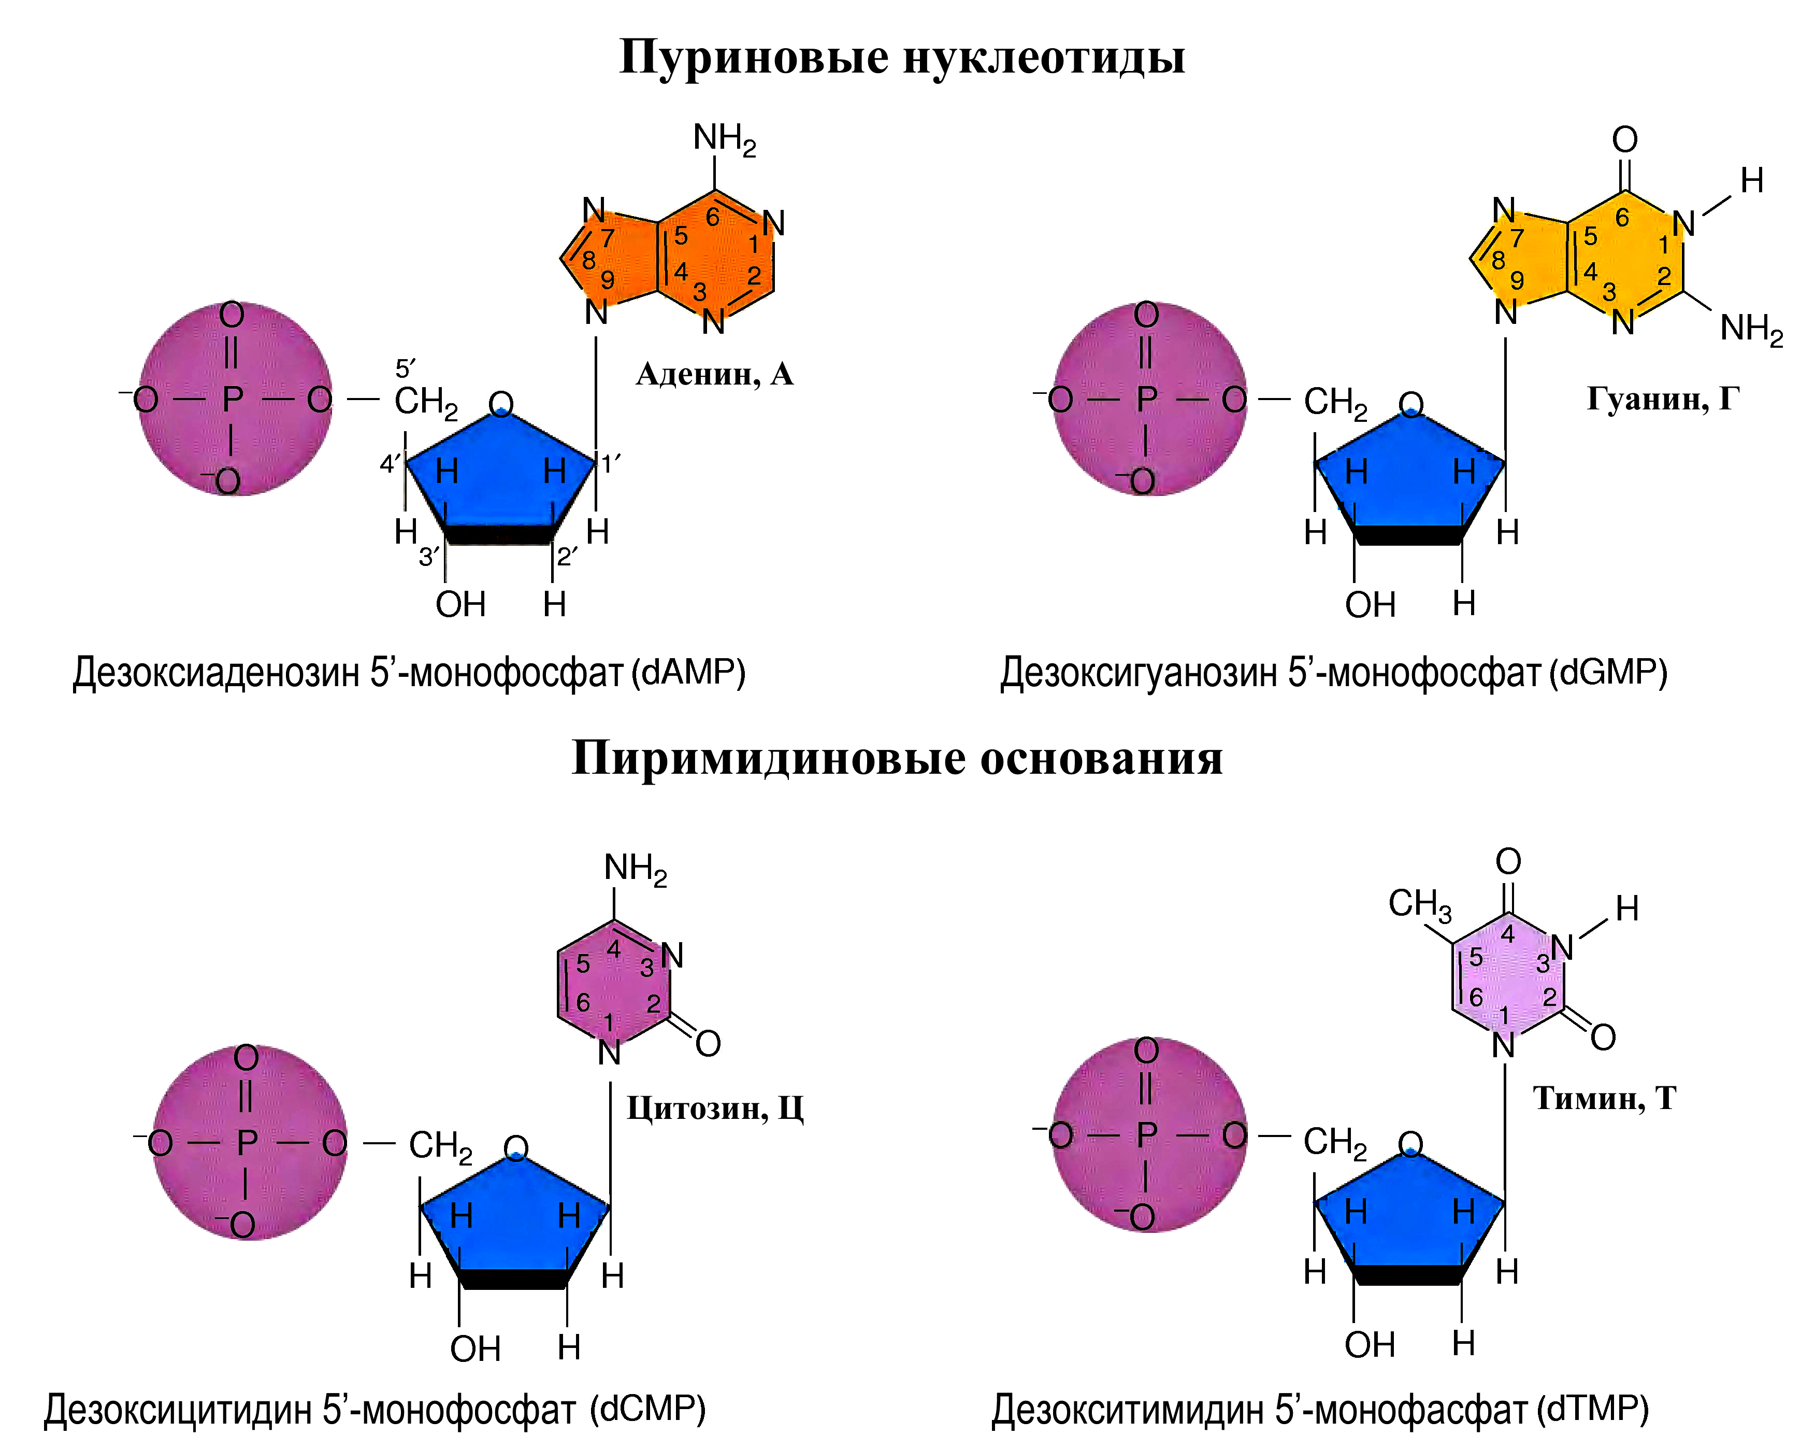
Рисунок 2. Нуклеотиды аденин, гуанин, цитозин и тимин, каждый из которых состоит из дезоксирибозы, остатка фосфорной кислоты и соответствующего азотистого основания

2.Первичная структура НК
Нуклеиновые кислоты являются биологическими полимерами. Мономерными звеньями ДНК и РНК являются нуклеотиды. Мономерные остатки в нуклеиновых кислотах связаны между собой фосфодиэфирными связями (рис. 3).
Как в ДНК, так и в РНК, эта связь осуществляется только за счет 3'-ОН одного нуклеотидного остатка и 5'-ОН другого. Такую межнуклеотидную связь называют 3',5'-фосфодиэфирной. Цепи ДНК и РНК обладают определенной полярностью, или направлением, поскольку все межнуклеотидные фосфодиэфирные связи ориентированы вдоль цепи одинаково.

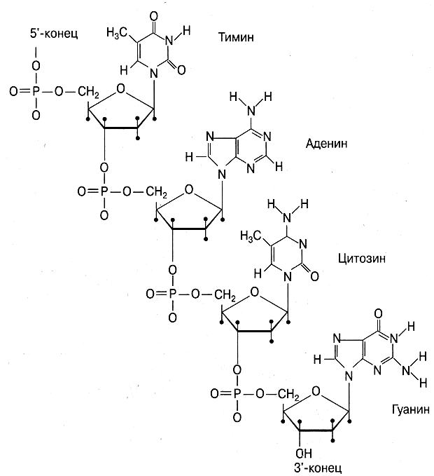

Рисунок 3. Первичная структура молекулы ДНК.

3. Открытие двойной спирали ДНК. Вторичная структура ДНК
В 1953 г. американский генетик Джеймс Уотсон и английский физик Френсис Крик предложили модель вторичной структуры ДНК. Согласно этой модели ДНК по своей пространственной организации представляет собой двойную спираль.
Свое открытие ученые сделали, основываясь на ранее полученных результатах других ученых. Так Эрвин Чаргафф и более поздние исследователи, изучая нуклеотидный состав ДНК различных видов организмов, сделали следующие выводы:
a) нуклеотидный состав ДНК разных тканей одного и того же вида одинаков;
б) нуклеотидный состав ДНК у разных видов различен;
в) нуклеотидный состав не зависит от возраста и питания;
г) в составе ДНК число остатков аденина всегда равно числу остатков тимина, а число остатков гуанина равно числу остатков цитозина.
Другие ученые Розалинд Франклин и Морис Уилкинс опубликовали рентгенограмму, полученную при рентгеноструктурном анализе ДНК. Рентгенограмма волокон ДНК указывала на то, что молекула обладает спиральной структурой и содержит более одной полинуклеотидной цепи.
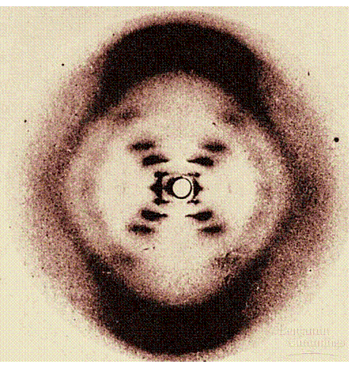
Рисунок 4. Рентгенограмма, полученная при рентгеноструктурном анализе ДНК.

За предложенную Уотсоном и Криком модель двойной спирали ДНК, совместно с Уилкинсом получили Нобелевскую премию по физиологии и медицине.
Параметры двойной спирали ДНК, предложенной Уотсоном и Криком:
1) ДНК состоит из двух цепей, закрученных в правую двойную спираль;
2) цепи в молекуле ДНК расположены относительно друг друга антипараллельно (межнуклеотидная связь в одной цепи имеет направление 5'-3', а в другой 3'-5');
3) молекулы азотистых оснований ориентированы перпендикулярно оси двойной спирали;
4) на внешней стороне двойной спирали находятся остатки пентозы и фосфорной кислоты;
5) цепи ДНК при закручивании в двойную спираль образуют большую и малую борозды, ширина большой борозды – 2,2 нм, малой – 1,2 нм;
6) на один виток спирали приходится 10 нуклеотидных остатков;
7) полный виток спирали имеет длину 3,4 нм;
8) диаметр двойной спирали 1,7 нм;
9) цепи ДНК связаны друг с другом водородными связями, образованными между гуанином одной цепи и цитозином другой цепи, или между тимином и аденином, расположенными в разных цепях;
10) между тимином и аденином образуются две водородные связи, а между гуанином и цитозином – три водородные связи.
Способность гуанина взаимодействовать в молекуле ДНК только с цитозином, а аденина – только с тимином называют комплементарностью, а основания гуанин и цитозин, аденин и тимин – комплементарными. Согласно принципу комплементарности, последовательность одной цепи будет определять последовательность другой цепи. Всегда против аденина будет находится тимин, а против гуанина – цитозин. Таким образом, цепи ДНК в двойной спирали будут комплементарны друг другу.
В стабилизации спиральной структуры молекулы ДНК участвуют ковалентные, гидрофобные и водородные связи. Двойная спираль стабилизируется также стэкинг – взаимодействиями между основаниями. Стекинг-взаимодействие оснований (base-stacking)— межплоскостное нековалентное взаимодействие расположенных друг над другом оснований в нуклеиновых кислотах.
Параметры двойной спирали в зависимости от условий и состава ДНК могут несколько отличатся от той модели, которую предложили Уотсон и Крик. В настоящее время описаны и другие модели ДНК. Тем не менее, во всех предложенных моделях сохраняется принцип комплементарности, и цепи ДНК закручены в двойную спираль.
A-форма ДНК
A-форма ДНК образуется при относительно низкой влажности (75%) и в присутствии ионов Na+, K+ или Cs+. Эта структура является правой спиралью. В этой форме ДНК на виток спирали приходится 11 пар оснований. Расстояние между нуклеотидами вдоль оси спирали составляет 2,56 Å. Пары оснований наклонены на 20⁰ (рис. 4).
Есть еще несколько форм правых спиралей и всего одна левая спираль (Z -форма).
Z-форма ДНК
Z-форма ДНК – левоспиральная. Число пар оснований на виток 12. Расстояние между соседними парами оснований 7,7 Å . Она была открыта в 1979 г при исследовании структуры гексануклеотида d(CG)3. На виток Z-спирали приходится 12 пар оснований. Ни А-, ни Z- формы не могут существовать в водном растворе без дополнительных воздействий (белки или суперспирализация).

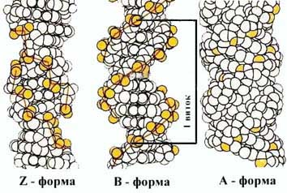
Рисунок 5. Формы двойной спирали ДНК

4. Физико-химические свойства ДНК
I. Денатурация. Денатурация ДНК осуществляется при действии химических факторов (мочевина, гуанидинхлорид, кислота, щелочь) и физических факторов (температура). В результате денатурации происходит разрушение вторичной структуры ДНК. При снятии воздействия денатурирующего фактора вторичная структура ДНК может быть восстановлена. Это процесс носит название – ренатурация.
При высоких температурах происходит денатурация, или плавление, ДНК. Этот процесс сопровождается увеличением оптической плотности растворов ДНК при длине волны 260 нм (гиперхромный эффект). Максимальное повышение оптической плотности раствора ДНК при полном распаде ее до мононуклеотидов при указанной длине волны приблизительно равно 80 %. Молекула ДНК, состоящая только из поли-д(АТ), плавится при более низких температурах, чем молекула ДНК, состоящая из поли-д(ГЦ). Это связано с тем, что между А и Т образуются две водородные связи, а между Г и Ц – три водородные связи.
II. Температура плавления. Важнейшей характеристикой ДНК является ее температура плавления, которая соответствует моменту 50%-ной денатурации молекулы (рис. 6). Температура плавления различается у разных ДНК. Так, температура плавления ДНК, состоящей из поли-д(АТ), равна 66⁰С, а ДНК, состоящей из поли-д(ГЦ), – 85⁰С. Природные ДНК имеют температуру плавления более 66⁰С, но менее 85⁰С, потому что в их состав входят все четыре азотистых основания, в различных пропорциях. ДНК человека характеризуется температурой плавления, равной 81 – 82⁰С, E.coli – 90,5⁰С.
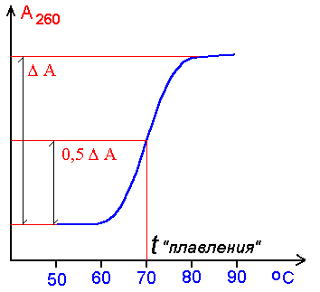
Рисунок 6. Температура плавления ДНК.

При охлаждении раствора ДНК (отжиге) может происходить восстановление исходной вторичной структуры ДНК в соответствии с принципом комплементарности.
III. Гибридизация ДНК. Если смесь различных молекул ДНК вначале расплавить, а затем провести их отжиг, то при наличии сходства в их первичных структурах между молекулами ДНК возможна гибридизация. Чем выше сходство между молекулами ДНК, тем выше степень гибридизации. На основании результатов гибридизации между ДНК различных видов живых организмов можно судить о их родстве. Чем выше степень гибридизации, тем ближе родство между анализируемыми видами (рис. 7).
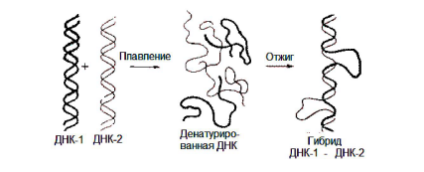
Рисунок 7. Гибридизация молекул ДНК.

Гибридизация также возможна и между молекулами ДНК и РНК, при условии наличия гомологичных нуклеотидных последовательностей.
IV. Нуклеиновые кислоты сильно поглощают ультрафиолетовый свет, и это свойство лежит в основе определения их концентрации. С этим же свойством связан и мутагенный эффект ультрафиолетового света.
Уровни упаковки генетического материала
Длина молекулы ДНК эукариот многократно превышает размеры клетки. Для обеспечения протекания различных биологических процессов она должна быть упакована. Существуют несколько уровней ее компактизации.
1. Голая ДНК – представляет собой двойную спираль диаметром 1,7 нм. Такая ДНК обладает сверхчувствительностью к ДНКазам – ферментам, гидролизующим фосфодиэфирные связи.
2. Нуклеосомный («бусы на ниточке»). На этом уровне ДНК (около 160 п.н.) делает два витка вокруг нуклеосомы (кора) – октамера, содержащего по две молекулы каждого из гистонов Н2А, Н2В, Н3 и Н4 (рис. 8). Размер ДНК между нуклеосомами (линкерная ДНК) составляет около 60 п.н.
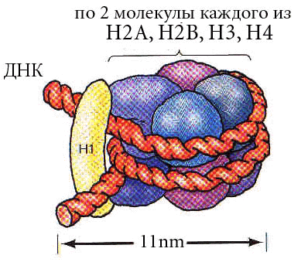

Рисунок 8. Нуклеосома.

Нуклеосомный уровень упаковки свойственен всей эукариотической ДНК, он дает укорочение в 7 раз. Диаметр увеличивается до 11 нм.
3. Супернуклесомный (30 нм – хроматиновая фибрилла): такая структура формируется в результате взаимодействия гистона Н1 с линкерной ДНК, ее диаметр равен 30 нм (рис. 9).

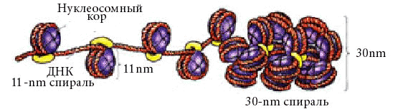

Рисунок 9. Супернуклеосомный уровень упаковкиДНК.

4. Хроматидный (серия петельных доменов). В формировании такой структуры принимают участие ДНК-связывающие белки, они объединяют в петли 30-нм фибриллы, состоящие из 20000 – 100000 пар нуклеотидов (рис. 10).
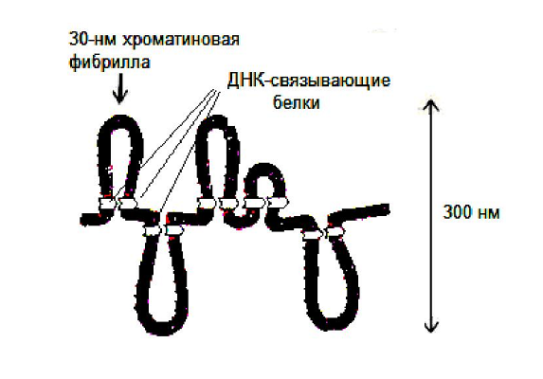

Рисунок 10. Хроматидный уровень упаковки ДНК.
5. Метафазная хромосома:
Такая структура формируется во время митоза. Толщина хроматиды 700-900 нм. Укорочение еще в 20 раз (рис. 11).

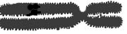

Рисунок 11. Метофазная хромосома

Функции ДНК
ДНК выполняет следующие функции:
1. Участвует в копировании генетического материала (репликации) и передаче его дочерним клеткам в ходе их деления.
2. Обеспечивает: экспрессию генов (на этапе транскрипции); регуляцию экспрессии генов (регуляцию транскрипции).
3. Осуществляет поддержание стабильности наследственной информации посредством репарации повреждений;
4. Накапливает мутации, обеспечивающие изменчивость наследственного материала;
5. Участвует в кроссинговере (рекомбинации), что также обеспечивает изменчивость наследственного материала;
6. На уровне ДНК осуществляются манипуляции с генами (генная инженерия);
7. На уровне ДНК осуществляются манипуляции с последовательностями нуклеотидов (геномика).

5. Строение и свойства РНК.
РНК отличается от ДНК тем, что у нее углеводом является рибоза вместо дезоксирибозы. Кроме того, вместо нуклеотида тимина у нее урацил. И наконец, в отличие от ДНК она имеет в основном одноцепочечное строение (табл. 1).

Таблица 1 – Отличия в строении ДНК и РНК.

Характеристика | ДНК | РНК
Сахар | Дезоксирибоза | Рибоза
Азотистые основания | А, Т, Г, Ц | А, У, Г, Ц
Количество цепей в молекуле | 99.99% двойная спираль  0.01% одноцепочечная. | 99.99% одноцепочечная  0.01% двухцепочечная
Форма молекулы | Все одноцепочечные- кольцевые.  Большинство двухцепочечных - линейные, часть- кольцевые. | Линейные молекулы
Различают следующие виды РНК:
А) информационная (матричная) РНК состоит из 300-30 тыс. нуклеотидов и составляет примерно 5% от всей РНК, содержащейся в клетке. Представляет собой комплементарную копию определенного участка ДНК. Выполняет роль переносчика генетической информации от ДНК к месту синтеза белка (в рибосомы) и непосредственно участвуют в сборке его молекул.
Б) транспортная РНК состоит из 75-90 нуклеотидов и составляет до 10% от всей РНК клетки (насчитывается более 60-ти). Молекулы тРНК транспортируют аминокислоты из цитоплазмы в рибосомы, т.е. непосредственно участвуют в биосинтезе белков. Особенность строения тРНК – третичная структура в форме клеверного листа за счет неспаренных азотистых оснований.
Каждая аминокислота присоединяется к определенной тРНК. На одном конце тРНК находится акцепторный триплет ЦЦА, к аденину которого присоединяется специфическая аминокислота. На другом конце (в антикодонной петле) каждой тРНК находится антикодон – специфический триплет, с помощью которого тРНК «узнает» соответствующий комплементарный кодон в иРНК, и тем самым определяет место, куда должна быть поставлена данная аминокислота в синтезируемой молекуле белка. Боковые петли тРНК, по-видимому, используются для связывания с рибосомой и со специфической аминоацил-тРНК-синтетазой.
В) рибосомальная РНК состоит из 3-5 тыс. нуклеотидов (около 85% РНК). Вместе с белками образует структуру рибосом. Обеспечивает пространственное расположение иРНК и ТРНК.
Большинство клеток содержат много малых цитоплазматических РНК (мцРНК), а в клетках эукариот присутствуют малые ядерные РНК (мяРНК).
Малые ядерные РНК
Все эукариотические клетки содержат множество малых ядерных РНК (мяРНК) — коротких стабильных молекул РНК, большинство которых в составе нуклеопротеидных частиц присутствуют в ядре. Они обнаружены в составе сплайсингосом млекопитающих. Эти РНК называют U-РНК из-за необычайно большого содержания урацила и его модифицированных форм. Нуклеотидные последовательности всех U-РНК позвоночных совпадают на 95 %.
Малые цитоплазматические РНК
Функции малых цитоплазматических РНК (мцРНК), за исключением 7SL-РНК сигнал-распознающих частиц, не установлены. Известно, что большинство этих РНК ассоциированы с крупными семействами последовательностей, содержащими как гены, так и псевдогены.
Мультифункциональность РНК
(1) Кодирующая функция: программирование белкового синтеза линейными последовательностями полирибонуклеотидов.
(2) Репликативная функция: репликация генетического материала через комплементарные последовательности полинуклеотидов.
(3) Структурообразующая функция (формирование трехмерных структур): само-сворачивание линейных полирибонуклеотидов в уникальные компактные конформации.
(4) Функция специфического узнавания лигандов: специфические пространственные взаимодействия с другими макромолекулами и малыми лигандами.
(5) Каталитическая функция: специфический катализ химических реакций рибозимами.

